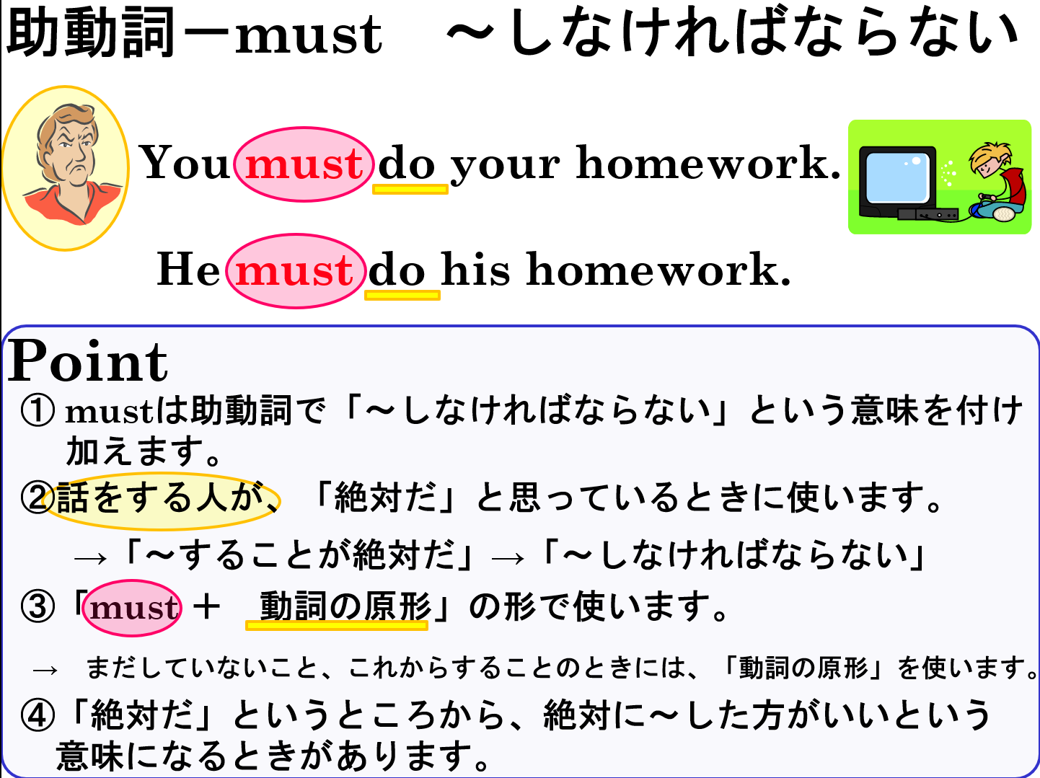

- 日本語が表す表現になるように、（ ）内の語句を並び替えて英文を作ろう。
（１）( must / go / we / now / home ). 私たちは今すぐ家に帰らなければなりません。

（２）( must / early / go / bed / to / I ). 私は早く寝なければなりません。

（３）( must / wear / students / a / school uniform ). 生徒たちは制服を着なければなりません。

（４）( kind / must / to / you / be / others ). あなたはほかの人に親切にしなければなりません。

- 日本語が表す意味になるように、それぞれの英文にmustを付け加えて表現しましょう。
（１）You do your homework before dinner. あなたは夕食前に宿題をしなければならない。

（２）We wear a helmet when we ride a bike. 私たちは自転車に乗るときにヘルメットを着用しなければならない。

（３）He takes his medicine every morning. 毎朝、彼は薬を飲まなければならない。

（４）We are quiet in the library. 私たちは図書館では静かにしなければなりません。

- 日本語が表す表現になるように、（ ）内の語句を並び替えて英文を作ろう。
（１）( this cake / must / you / try ). このケーキは絶対に食べてみるべきです。

（２）( must / visit / you / Kyoto / in spring ). 絶対に春に京都を訪れるべきです。

- 日本語が表す表現になるように、（ ）内の語句を並び替えて英文を作ろう。
（１）( must / go / we / now / home ). 私たちは今すぐ家に帰らなければなりません。
We must go home now.

（２）( must / early / go / bed / to / I ). 私は早く寝なければなりません。
I must go to bed early.

（３）( must / wear / students / a / school uniform ). 生徒たちは制服を着なければなりません。
Students must wear a school uiform.

（４）( kind / must / to / you / be / others ). あなたはほかの人に親切にしなければなりません。
You must be kind to others.

- 日本語が表す意味になるように、それぞれの英文にmustを付け加えて表現しましょう。
（１）You do your homework before dinner. あなたは夕食前に宿題をしなければならない。
You must do your homework before dinner.

（２）We wear a helmet when we ride a bike. 私たちは自転車に乗るときにヘルメットを着用しなければならない。
We wear a helmet when we ride a bike.

（３）He takes his medicine every morning. 毎朝、彼は薬を飲まなければならない。
He must take his medicine every morning.

（４）We are quiet in the library. 私たちは図書館では静かにしなければなりません。
We must be quiet in the library.

- 日本語が表す表現になるように、（ ）内の語句を並び替えて英文を作ろう。
（１）( this cake / must / you / try ). このケーキは絶対に食べてみるべきです。
You must try this cake.

（２）( must / visit / you / Kyoto / in spring ). 絶対に春に京都を訪れるべきです。
You must visit Kyoto in spring.

